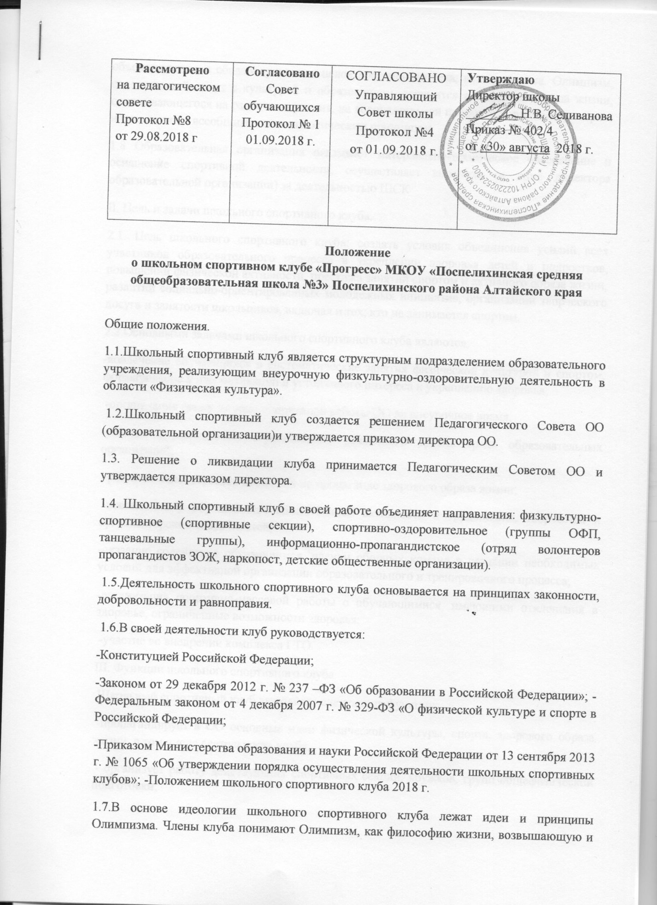

объединяющую в сбалансированное целое достоинство тела, воли и разума. Олимпизм, соединяющий спорт с культурой и образованием, стремится к созданию образа жизни, основывающегося на радости от усилия, на воспитательной ценности хорошего примера и на уважении к всеобщим основным этическим принципам.
1.8 Образовательная организация оказывает материально-техническое обеспечение и оснащение спортивной деятельности, осуществляет контроль (в лице директора образовательной организации) за деятельностью ШСК
II. Цель и задачи школьного спортивного клуба.
2.1. Цель школьного спортивного клуба: создать условия объединения усилий всех участников образовательного процесса в укреплении здоровья детей и подростков, повышении физической активности, престижа занятий спортом и активного образа жизни, развитии социально-ориентированных молодежных инициатив, организации творческого досуга и занятости школьников, включая и тех, кто не занимается спортом.
2.2.Основными задачами школьного спортивного клуба являются:
-вовлечение обучающихся в систематические занятия физической культурой и спортом, формирование у них мотивации и устойчивого интереса к укреплению здоровья;
-организация физкультурно-спортивной работы ОО во внеурочное время;
-участие в спортивных соревнованиях различного уровня среди образовательных организаций;
-развитие волонтерского движения по пропаганде здорового образа жизни;
-воспитание у обучающихся общественной активности и трудолюбия, творчества и организаторских способностей;
-оказание содействия обучающимся, членам сборных команд в создании необходимых условий для эффективной организации образовательного и тренировочного процесса;
-организация спортивно-массовой работы с обучающимися, имеющими отклонения в здоровье, ограниченные возможности здоровья;
-участие во внедрении комплекса ГТО.
III. Функции школьного спортивного клуба.
Школьный спортивный клуб выполняет следующие функции:
-пропагандирует в ОО основные идеи физической культуры, спорта, здорового образа жизни, в том числе деятельность клуба;
- организует работу действующих спортивных секций, кружков, групп общефизической подготовки;
-организует и проводит физкультурно-оздоровительные, спортивно-массовые мероприятия и праздники на качественном уровне с привлечением черлидеров и волонтеров;
-организует и проводит школьные этапы Всероссийских спортивных соревнований школьников «Президентские состязания» и Всероссийских спортивных игр школьников «Президентские спортивные игры»;
-формирует команды по видам спорта и обеспечивает их участие в соревнованиях разного уровня (межшкольных, муниципальных, территориальных);
-поощряет и стимулирует обучающихся, добившихся высоких показателей в физкультурно-спортивной работе;
-участвует в организации физкультурно-оздоровительной и спортивно-массовой работы;
-организует и проводит конкурсы на лучшую постановку физкультурнооздоровительной и спортивно—массовой работы среди классов в ОО;
-поводит мероприятия по профилактике правонарушений, наркомании, табакокурения среди детей и подростков;
-участвует во внедрении комплекса ГТО.
IV. Организационная структура
4.1. Непосредственное руководство деятельностью школьного спортивного Клуба осуществляет его руководитель, назначаемый приказом директора ОО.
4.2. Руководитель школьного спортивного клуба осуществляет организацию и руководство всеми направлениями его деятельности.
4.3. Органом самоуправления в школьном спортивном клубе является Совет, который выбирается общим собранием членов клуба.
4.4. Совет школьного спортивного клуба состоит из 12 человек: учащихся, родителей и педагогов, между которыми распределены права и обязанности.
4.5 Деятельность школьного спортивного клуба представлена направлениях: физкультурно-спортивное, спортивно оздоровительное и пропагандистское;
4.6 Порядок наполняемости учебных групп и секций, режим работы устанавливается в соответствии с требованиями СанПиНа, за всеми занимающимися в школьном спортивном клубе устанавливается постоянный врачебный контроль.
4.7. Занятия в школьном спортивном клубе проводятся в соответствии с графиками расписаний, планами учебно-тренировочных занятий, физкультурнооздоровительных мероприятий, проектов, акций.
4.8. Непосредственное проведение мероприятий в школьном спортивном Клубе осуществляется учителями физической культуры, педагогами школы, учащимися старших классов.
4.9. Школьный спортивный клуб организует физкультурно-оздоровительную деятельность в каникулярный период.
4.10. Высшим органом управления школьным спортивным клубом является общее собрание членов клуба, которое проводится не реже 1 раза в год.
V. Материально-техническая база. Для организации деятельности школьного спортивного клуба используется спортивный инвентарь и оборудование, спортивные залы, тренажерный зал и спортивная площадка ОО.
VI. Символика школьного спортивного клуба.
Школьный спортивный клуб имеет собственное название, эмблему, флаг, значок, стенд и наградную атрибутику.
VII. Членство в клубе.
7.1. Зачисление в школьный спортивный клуб производится по личному заявлению ребенка, при наличии заявления и согласия от родителей (законных представителей) на занятия спортом в связи с риском получения травм, а также медицинской справки.
7.2. Зачисление в школьный спортивный клуб родителей, педагогов и иных лиц, разделяющих цели и задачи производится по письменному заявлению.
VIII. Права и обязанности.
8.1. Члены школьного спортивного клуба имеют право:
-избирать и быть избранными в Совет школьного спортивного клуба, принимать участие в мероприятиях проводимых клубом;
-выбирать секции и группы для занятий в соответствии со своими способностями, возможностями и интересами;
-пользоваться бесплатно спортивным инвентарем и оборудованием, пользоваться спортивными сооружениями и методическими пособиями.
8.2.Члены школьного спортивного клуба обязаны:
-соблюдать Положение о школьном спортивном клубе; -разделять цель, задачи, принципы школьного спортивного клуба;
-выполнять решения, принятые Советом школьного спортивного клуба;
-принимать участие в мероприятиях школьного спортивного клуба;
-показывать личный пример здорового образа жизни и культуры болельщика
-бережно относиться к имуществу и инвентарю;
-посещать занятия в спортивной форме и сменной обуви; -соблюдать личную гигиену и требования врачебного контроля;
8.3.Члены Школьного спортивного клуба несут ответственность за:
-невыполнение требований руководителя и Совета школьного спортивного клуба; -порчу имущества школьного спортивного клуба и образовательной организации;
-оскорбительное и неэтичное отношение ко всем членам школьного спортивного клуба;
-грубые нарушения дисциплины в клубе и вне их вовремя проведения различных мероприятий.
IX. Порядок исключения из школьного спортивного клуба.
Члены школьного спортивного клуба могут быть исключены из клуба по их личному заявлению; за неоднократные грубые нарушения настоящего положения
–по решению совета школьного спортивного клуба.
X. Документы, учет и отчѐтность школьного спортивного клуба.
10.1. В своей школьный спортивный клуб руководствуется общешкольным планом физкультурно-спортивной работы, планом работы ШСК, календарным планом спортивно-массовых, оздоровительных мероприятий.
10.2. Школьный спортивный клуб имеет следующую обязательную документацию:
-положение о школьном спортивном клубе;
-приказ директора ОО об открытии школьного спортивного клуба;
-списочный состав всех членов школьного спортивного клуба, Совета школьного спортивного клуба, утвержденный приказом директора ОО;
-журналы групп, занимающихся в спортивных секциях;
-образовательные программы, рабочие программы, расписание занятий и план мероприятий;
-правила по технике безопасности во время занятий и мероприятий;
-страница на сайте школы;
-положения о соревнованиях, протоколы соревнований по видам спорта;
-инструкции по охране труда, должностные инструкции.

